CRM系统需求说明
客户关系管理（CRM），是实现对客户的统一管理和资源共享，实现对销售、营销、服务的信息化管理和流程整合。
本身此系统为OA系统中的一个小的模块，为了方便二期学生进行练习，所以将其单独出来。

CRM系统的基本功能结构图如下：
客户关系管理信息系统
客户信息管理
客户服务管理
联系人信息管理
客户关怀
综合查询
基本信息添加
信息查询管理
基本信息添加
信息查询管理
服务信息添加
服务查询管理
日程安排管理
查询客户的生日信息
客户信息查询
联系人信息查询
服务信息查询

模块名称 | 小模块 | 功能 | 花费时间（天）
客户信息管理 | 新建客户 | 客户信息的添加，此处客户是指企业客户，一般如某某公司等，  在新建客户中需要包含如下信息：  - 销售员：为系统登陆账户  - 是否为共享客户以及共享范围：该客户信息是否给其他客服人员查看  - 客户名称：企业名称  - 客户编码：企业内部的编号（方便个人识别）  - 客户简称：企业名称简称  - 电话：  - 传真：  - 网址：  - 电子邮件：  - 地区：  - 邮政编码：  - 详细地址：  - 客户类型： 主要是针对产品的，比如机票客户，可自定义字段  - 客户来源： 电话，网络，报纸等，可自定义字段  - 销售方式：可自定义字段  - 企业概况：可自定义字段  - 行业属性：可自定义字段  - 企业性质：可自定义字段  - 企业描述：  - 备注：  - 备注1：  - 备注2： | 0.5
客户信息管理 | 客户管理 | “客户管理”默认显示每个人自己的客户资料，个人可以对其进行客户信息的修改、删除、查询  查询可以按照下列信息进行查询：  - 客户名称：  - 客户编码：  - 客户简称：  - 地区：  - 客户来源：  - 客户类别：  - 销售方式：  - 行业属性：  - 企业性质：  客户范围： “我的客户”是在新建客户基本信息的时候不共享的客户，只有新建的人可以对其客户资料进行编辑。  “共享客户”是在新建客户基本信息的时候共享的客户，共享范围内的人员可以查看客户的基本信息,但是编辑、删除不了。  在此模块下可以对所选的客户资料进行批量删除 | 0.5
联系人信息管理 | 新建联系人 | 用于联系人信息添加，包含以下内容：  - 客户单位：与前面的客户人信息相关联  - 联系人职位：  - 姓名：  - 性别：  - 生日：此处生日与后面的客户关怀模块中相管理  - 爱好：  - 联系方式  - 家庭邮编：  - 家庭住址：  - 工作电话：  - 家庭电话：  - 手机：  - EMAIL：  - QQ号码：  - MSN：  - 备注  - 备注1：  - 备注2： | 0.5
联系人信息管理 | 联系人管理 | 是个人对自己客户的联系人进行联系人信息的编辑、删除、查询。  查询信息的条件包含：  - 客户名称：  - 客户编码：  - 客户简称：  - 联系人姓名：  - 地址：  - 性别：  在查询结果中也可以修改或删除联系人信息，查询结果的界面同联系人管理一样。 | 0.5
客户服务管理 | 客户服务记录 | 新建服务记录，其中客户信息，联系人信息以及服务时间需要从系统中选择不能直接输入。可用于客户的满意度分析。  主要包含如下模块：  - 服务类型：包含上门服务 解决客户投诉 客户培训等，可自定义字段  - 服务日期：选择输入  - 客户名称：与前面的客户信息关联  - 联系人：与前面的联系人关联  - 服务预估成本：元  - 时间成本： 小时  - 服务内容描述：  - 客户反馈：  - 客户满意度： 包含 很满意 比较满意 不满意 很不满意  - 客户反馈意见：  - 描述：  - 备注1：  - 备注2： | 1.5
客户服务管理 | 客户服务日程安排 | 是个人对于自己客户的服务记录信息的录入、修改、删除、查询  可根据 服务类型、客户类别、客户名称、联系人、服务内容等进行客户服务的查询。  同时提供日历点击日常安排查询的功能。 | 1
客户关怀 | 客户关怀 | 该模块主要是根据，联系人管理中的联系人生日情况，从中查询当天生日的客户信息，方便客服人员给客户送去生日祝福。 | 0.5
综合查询 | 综合查询 | 主要是根据需要，对前面的客户信息，联系人信息，以及客户服务信息做一个统一的查询，主要包含如下功能：  - 按照销售部门，销售人员查询  - 客户信息查询，查询条件包含：  - 客户名称  - 客户编码  - 客户简称：  - 地区：  - 地址：  - 客户来源：  - 客户类别  - 销售方式  - 行业属性  - 企业性质  - 企业描述：  - 联系人查询：包含联系人姓名，性别以及爱好。  - 客户服务查询：  条件包含：服务类型、服务日期、客户满意度以及服务内容 | 1

客 户 管 理
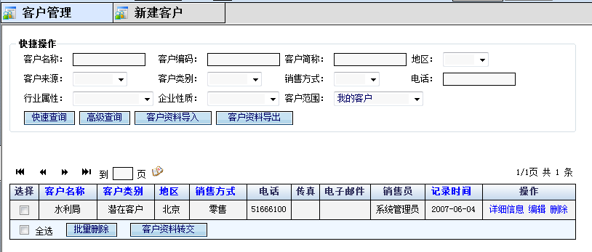
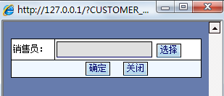
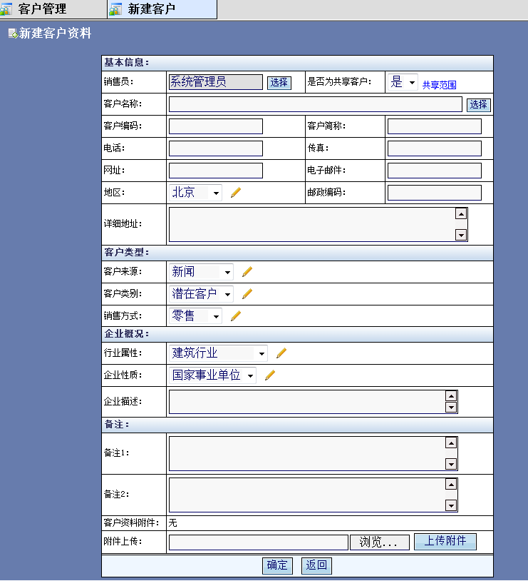

联 系 人 管 理

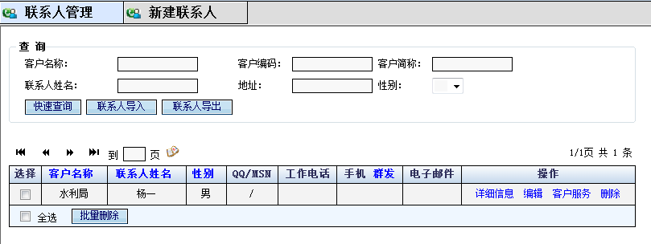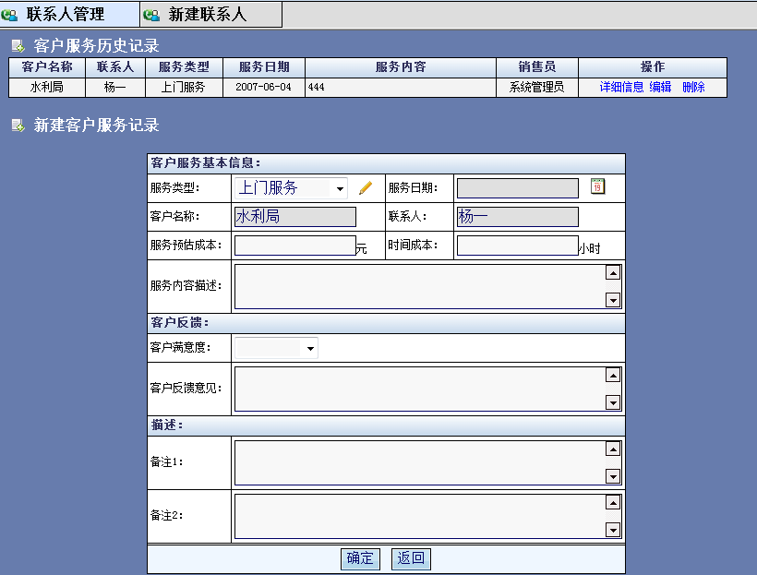
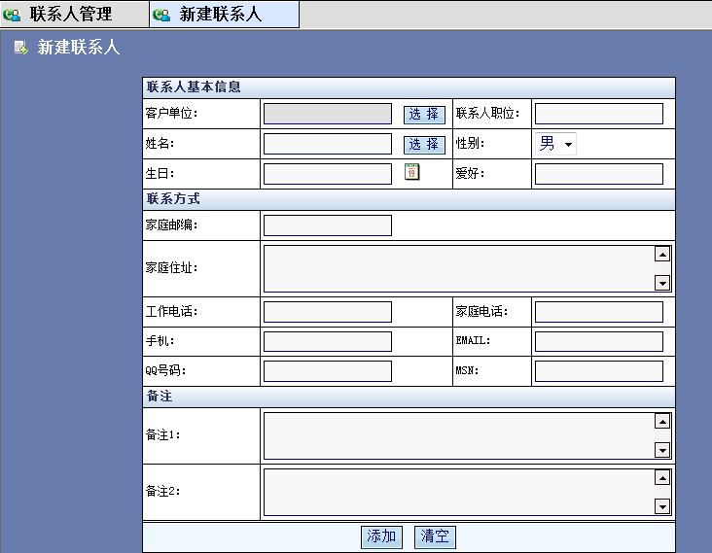

客 户 服 务 管 理
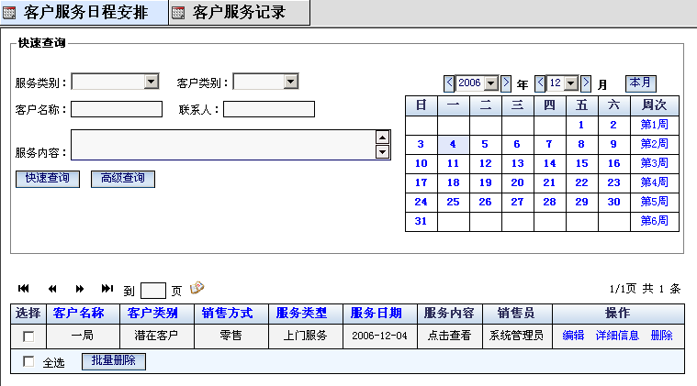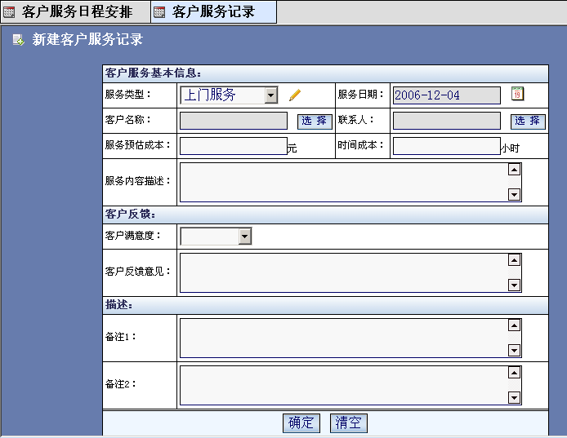

客 户 关 怀

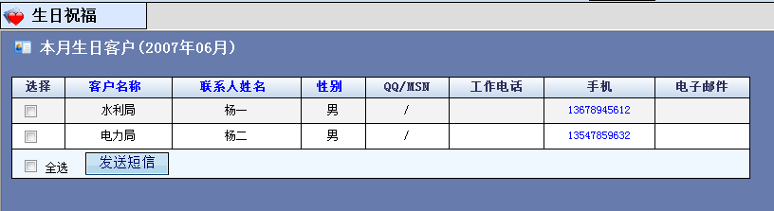

综 合 查 询
